

# Красота души и эгоизм в рассказе и фильме

***Е. Дубровской***

# «Трудный выбор»



***Что такое выбор?***

* **Выбор** — это определение одного, самого важного варианта действий из множества доступных на данный

момент.

* Чтобы выбрать, вам нужно определить, какой из возможных вариантов

наиболее важен для вас.

## Елена Дубровская и её книга



***Иллюстрация к рассказу***

***«Трудный выбор»***

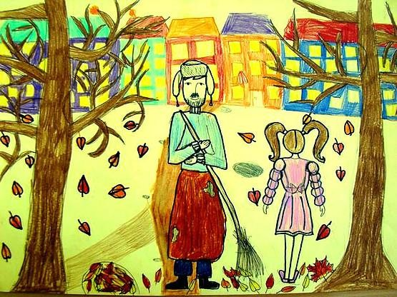



## Каждый человек делает важный выбор в своей жизни: правильным он будет или нет – покажет время. Труднее всего бороться с собой…